Estudos Preliminares
  - Contratação de Serviços para as Salas Seguras do Poder Judiciário do Estado de Mato Grosso.

Sumário
1 ANÁLISE DE VIABILIDADE DA CONTRATAÇÃO (Art. 14) 4
1.1 Contextualização 4
1.2 Definição e Especificação dos Requisitos da Demanda (Art. 14, I) 6
1.3 Soluções Disponíveis no Mercado de TIC (Art. 14, I, a) 7
1.4 Contratações Públicas Similares (Art. 14, I, b) 8
1.5 Outras Soluções Disponíveis (Art. 14, II, a) 10
1.6 Portal do Software Público Brasileiro (Art. 14, II, b) 11
1.7 Alternativas no Mercado de TIC (Art. 14, II, c) 11
1.8 Modelo Nacional de Interoperabilidade – MNI (Art. 14, II, d) 11
1.9 Infraestrutura de Chaves Públicas Brasileira – ICP-Brasil (Art. 14, II, e) 11
1.10 Modelo de Requisitos Moreq-Jus (Art. 14, II, f) 11
1.11 Análise dos Custos Totais da Demanda (Art. 14, III) 12
1.12 Escolha e Justificativa da Solução (Art. 14, IV) 15
1.13 Descrição da Solução (Art. 14, IV, a) 18
1.14 Alinhamento da Solução (Art. 14, IV, b) 22
1.15 Benefícios Esperados (Art. 14, IV, c) 22
1.16 Relação entre a Demanda Prevista e a Contratada (Art. 14, IV, d) 23
1.17 Requisitos Temporais (Art.3, V) 23
1.18 Adequação do Ambiente (Art. 14, V, a, b, c, d, e, f) 24
1.19 Orçamento Estimado (Art. 14, II, g) 25
2 SUSTENTAÇÃO DO CONTRATO (Art. 15) 25
2.1 Recursos Materiais e Humanos (Art. 15, I) 25
2.2 Qualificação técnica dos Profissionais (Art. 18, §3º, III, a, 10) 25
2.3 Descontinuidade do Fornecimento (Art. 15, II) 26
2.4 Transição Contratual (Art. 15, III, a, b, c, d, e) 26
2.5 Estratégia de Independência Tecnológica (Art. 15, IV, a, b) 27
2.6 Direitos de Propriedade Intelectual e Autorais 27
3 ESTRATÉGIA PARA A CONTRATAÇÃO (Art. 16) 27
3.1 Natureza do Objeto (Art. 16, I) 27
3.2 Parcelamento e Adjudicação do Objeto (Art. 16, II) 28
3.2.1 Subcontratação 30
3.2.2 Do consórcio 32
3.3 Da amostra 32
3.4 Modalidade e Tipo de Licitação (Art. 16, IV) 32
3.4.1 Não aplicação da Lei Complementar 123/2006, alterada pela Lei Complementar n. 147/2014 33
3.4.2 Do Registro de Preços 34
3.5 Classificação e Indicação Orçamentária (Art. 16, V) 34
3.6 Vigência da Ata de Registro de Preços e Contratos (Art. 16, VI) 35
3.7 Equipe de Apoio e Gestão à Contratação (Art. 16, VII) 36
4 ANÁLISE DE RISCOS 38
Anexo A 42
Lista de Potenciais Fornecedores 42
Anexo B 44
Contratações Públicas Similares 44
Anexo C 52
ORÇAMENTOS 52

ANÁLISE DE VIABILIDADE DA CONTRATAÇÃO (Art. 14)

Contextualização

O Tribunal de Justiça de Mato Grosso é um órgão do Poder Judiciário que possui uma ampla e complexa infraestrutura de tecnologia contendo grande quantidade de informações eletrônicas utilizadas diariamente por suas autoridades, servidores, colaboradores, jurisdicionados, imprensa, órgãos externos e pela sociedade brasileira.
Alta disponibilidade dos dados é uma condição extremamente importante para um órgão que lida diariamente com uma grande diversidade de informações, das quais algumas são protegidas por lei e assim precisam continuar, até que essas tornar-se-ão públicas, se for o caso. Diante dessa afirmação e considerando que estamos envolvidos em muitos casos em 100% de tecnologia, podemos entender que falhas podem acontecer, falhas essas que podem deixar todo um Data Center indisponível por muitas horas, talvez dias. Algumas das falhas, problemas, conhecidos, podemos citar: Incêndios, Inundações, ameaças de bomba, greves e bloqueios, distúrbios sociais, falhas de energia, telecomunicações, entre outros.
A existência de uma sala segura – Data center, em um órgão como o TJMT é fundamental. Em se tratando de processos eletrônicos, onde todos os documentos e informações dos processos somente existem na Tecnologia da Informação, o Data Center é o "arquivo" que faz a guarda de todos os processos, devendo conter os recursos necessários para assegurar que as informações sejam mantidas íntegras e continuamente disponíveis. Desta forma, a continuidade do funcionamento do Data Center torna-se extremamente crítica para a disponibilidade dos serviços do órgão baseados em Tecnologia da Informação.
Através do Contrato n. 49/2012 do Conselho Nacional de Justiça-CNJ, o TJMT recebeu 02 (duas) Salas Seguras Corta-Fogo. Realizou-se um investimento considerável no atual ambiente para sistemas críticos, que neste momento necessita de um local com maior segurança para sustentar a Infraestrutura bem como atender as novas demandas de serviços e necessidades dos usuários.
A estrutura de Data Centers do TJMT é formada pelos Data Centers do Tribunal de Justiça e pelo Data Center do Fórum de Cuiabá. Hodiernamente os locais estão fora das especificações de normas de segurança, acessibilidade e infraestrutura de armazenamentos profissionais. Com o aumento da demanda de serviços de TI, especialmente com a maior ênfase de virtualização devido a Pandemia do Cononavírus (COVID-19) a nível mundial, tornou-se imperativo a contratação de novos equipamentos e serviços para os Data Centers do PJMT, dentro das especificações e padrões mundiais garantindo todas as características para operação.
O planejamento de ações que visem aumentar a segurança física e conectividade na área de Tecnologia da Informação é crucial. Os atuais Data Centers encontram-se expostos a acidentes ou sinistros passíveis de causar prejuízos pela descontinuidade dos serviços prestados.
O TJMT possui ainda a característica própria de funcionamento ininterrupto, 24 horas por dia, quando, em seus plantões judiciais, são realizadas diversas ações de extrema relevância para o jurisdicionado. Assim, as áreas de tecnologia da informação precisam imprimir esforços para garantir que todos os serviços prestados estejam operacionais pelo maior período temporal possível e com a qualidade necessária para a adequada prestação jurisdicional dos Magistrados.
Importante destacar que no ano de 2017, esta CTI firmou o Contrato nº 07/2017, que tem por objeto 02 (duas) Salas Seguras Corta-Fogo, uma para o Tribunal de Justiça do Estado de Mato Grosso e outra para o Fórum da cidade de Cuiabá – MT e 01 (um) Network Operation Center (NOC), englobando a manutenção e extensão de garantia das salas existentes, que possui vencimento em Janeiro/2022. Portanto será realizada uma contratação à parte para atender a demanda da manutenção das salas, para amparar a infraestrutura do ambiente até a finalização de entrega e instalação dos novos Data Centers contemplados neste projeto, e também, atender outros equipamentos que serão transportados para as salas.
Destaca-se que atualmente o TJMT mantém todos os seus contratos de equipamentos e licenças em um ambiente de infraestrutura física que não é capaz de garantir níveis mínimos de proteção adequada para os dados, gerando riscos que podem impactar o funcionamento de aplicações e sistemas que afetam diretamente a prestação de serviços para a sociedade.
Para garantir o funcionamento ininterrupto, essencial aos serviços prestados à sociedade, o TJMT necessita de uma estratégia de recuperação de desastres e continuidade de negócios.
Outras instituições do Poder Judiciário, bem como do Executivo já possuem soluções que garantem a resiliência dos dados e a possibilidade de recuperação dos serviços de maneira efetiva no caso de desastres ou falhas pontuais em seus sites principais.
As melhores práticas de mercado, bem como as normas internacionais preconizam este tipo de solução de contingência e existem diversas formas de implementá-la de acordo com o objetivo, custo pretendido e especificidade de cada órgão.
O TJMT compreende a necessidade de garantir seus dados e sua infraestrutura e prioriza por meio do seu Plano Estratégico de Tecnologia da Informação a contratação de uma solução de contingência nos moldes deste estudo.

Definição e Especificação dos Requisitos da Demanda (Art. 14, I)
A contratação pretendida, qual seja “Contratação de Serviços para as Salas Seguras do PJMT” consiste em fornecimento e instalação completa de uma solução segura para ativos de TI, adaptações elétricas, lógicas e civis, moving dos equipamentos, projeto executivo e serviços complementares, suporte técnico com 36 (trinta e seis) meses, visando garantir maior segurança e estabilidade a sistemas de missão crítica que utilizam das referidas tecnologias neste Poder Judiciário.
As principais premissas para o presente projeto são:
- Uma solução completa para a segurança de nossos ativos de TI, rede, telecom, sala de refrigeração com ar condicionado de precisão, sistemas de controle dos sensores, proteções contra fogo, líquidos e corrosão, controle de acesso, iluminação, sistema de CFTV, rede estruturada, instalação completa, para atender o Data Center principal do prédio do PJMT e do backup do Fórum da Capital;
- A solução deverá ter aderência no Nível 3 da norma TIA942, e/ou ANSI BICSI 002 e/ou ISO-IEC 22237 1 a 7;
- Adaptações elétricas e lógicas para as interligações, adequações das subestações, instalação de transformador, e seus demais componentes;
- Adaptações civis como base de concreto para a solução e os geradores, tubulações para elétrica e lógica, aterramento e demais adaptações;
- Moving para o serviço de migração (movimentação) física e lógica de equipamentos de rede, de conectividade e servidores para a nova solução;
- Serviços de execução de projeto executivo, as built e treinamentos para preparação da equipe na continuidade e administração dos serviços.
- Suporte técnico para a solução, por 36 (trinta e seis) meses, baseado em níveis de serviço, medidos por indicadores, para tratamento de incidentes e resolução de problemas, na modalidade 24hx7d;

Soluções Disponíveis no Mercado de TIC (Art. 14, I, a)
As soluções disponíveis no mercado para os serviços nos Data Centers são três, cada um de acordo com a necessidade de quem irá utilizá-lo, senão vejamos:

- Data Center em edifícios de missão crítica (especializados):
Estes data centers ocupam prédios inteiros, que são construídos exclusivamente para este fim. Todos os funcionários que trabalham no local estão direta ou indiretamente engajadas na operação da instalação.

- Data Center em edifícios multidisciplinares:
É o tipo mais comum de Data Center e está presente na maioria das empresas. É indispensável já que estas organizações geram grande quantidade de dados, e operaram através de sistemas de gestão, vendas, logística. O Data Center é alocado no prédio em conjunto com os outros ambientes da empresa.

- Data Centers Pré-fabricados:
É um modelo fabricado previamente e existem duas opções, outdoor e indoor.
3.1 Outdoor
Por limitação de espaço interno ou aproveitamento de áreas menos valorizadas como estacionamentos, as empresas podem optar por uma solução de Data Center pré-fabricado outdoor.
Eles têm as mesmas características de um Data Center tradicional, entretanto são instalados em containers e/ou construídos com painéis modulares.
É uma alternativa extremamente flexível que facilita a movimentação do data center para qualquer local.

3.2 Indoor
É uma solução que comporta em único rack todos os sistemas necessários para o funcionamento de um Data Center.
Pode ser instalado em espaço mínimo em poucos dias, já que os equipamentos presentes no rack são integrados e testados na fábrica.
É uma solução viável para pequenas empresas ou aplicações que precisam estar próximas do usuário, devido às características técnicas de rede como baixa latência.

Contratações Públicas Similares (Art. 14, I, b)
Após pesquisa na internet, foram encontrados os seguintes Pregões Eletrônicos similares, constantes do Anexo B deste Estudo Preliminar:
- Governo do Estado do Piauí – Pregão Eletrônico nº 04/2021 - Contratação de serviços de tecnologia da informação e comunicação fornecimento, implantação, integração e manutenção em regime “turnkey” (a LICITANTE fica obrigada a entregar a solução em condições de pleno funcionamento), de solução de DATA CENTER PRÉ FABRICADO - OUTDOOR – DCPFO, com aderência e certificado ao NÍVEL III da norma TIA 942 (TIER III) por órgão certificador nacional ou internacional.
- Tribunal de Contas do Estado do Amapá – Pregão Eletrônico nº 07/2020 - Aquisições de subscrição de produtos para Contratação de empresa especializada para fornecimento, implantação e integração, em regime “turnkey” de solução de um DATA CENTER PRÉ-FABRICADO - OUTDOOR – DCPF-O.
- Governo do Estado de Roraima - Pregão Eletrônico nº 40/2020 – Contratação de empresa especializada para fornecimento, implantação e integração, em regime “turnkey” para solução de DATA CENTER PRÉ FABRICADO - OUTDOOR – DCPF-O, com garantia e suporte de 48 meses.
- Prefeitura de Osasco – Pregão Eletrônico nº 07/2020 - Contratação de empresa especializada para fornecimento, implantação e integração, em regime “turnkey” de solução data center modular outdoor.
- Prefeitura de Campinas – Pregão Eletrônico nº 04/2020 – Contratação de empresa para implantação de solução de Data Center Outdoor Modular (SDOM), padrão TIA942, TIER 3, incluindo sistema motor-gerador, ar-condicionado de precisão, nobreak e baterias, proteção contra incêndio, controle de acesso, monitoração, cabeamento óptico e metálico e racks para equipamentos, com fornecimento e instalação completa da solução no padrão TIER 3, transferência dos ativos atuais para o ambiente SDOM (moving), em regime Turn-Key, incluindo garantia por 60 meses, instalação e operação inicial assistida por 30 dias e assistência técnica por 12 meses.
- Empresa Municipal de Informática- Emprel – Pregão Eletrônico nº 001/2020- Contratação de empresa especializada para fornecimento, implantação e integração de Solução de DATACENTER OUTDOOR com aderência ao NÍVEL III da norma TIA 942 (TIER III) ou Uptime Institute.
- Tribunal de Justiça do Estado do Amapá – Pregão Eletrônico nº 66/2020 – Contratação de empresa especializada para fornecimento, implantação e integração de solução de DATA CENTER MODULAR INDOOR seguindo todas as especificações e condições constantes neste Termo de Referência e anexos técnicos.
- Tribunal de Justiça do Distrito Federal e do Territórios – Pregão Eletrônico nº 75/2017 - contratação de empresa especializada para fornecimento de solução de Container Datacenter integrada com todos os recursos de infraestrutura física, elétrica e dados numa configuração única, simples, escalável e flexível com garantia e suporte on-site pelo período de 60 meses
- No âmbito estadual dois órgãos públicos realizam a contratação de Data Center outdoor, sendo eles o Ministério Público de Mato Grosso e a Secretaria de Fazenda do Estado de Mato Grosso.
- Realizou-se pesquisa nos Tribunais de Médio Porte, quais sejam: Tribunal de Justiça da Bahia, Tribunal de Justiça do Ceará, Tribunal de Justiça do Distrito Federal e Territórios, Tribunal de Justiça do Espírito Santo, Tribunal de Justiça de Goiás, Tribunal de Justiça do Maranhão, Tribunal de Justiça do Pará, Tribunal de Justiça do Pernambuco, Tribunal de Justiça de Santa Catarina. Constatou-se que existem contratações de Data Centers indoor e outdoor, bem como somente as manutenções das contratações realizadas.
- Cada órgão possui peculiaridades acerca de tamanho e de forma de infraestrutura computacional, de demandas internas atuais e de projetos futuros, de crescimento do parque, de desenvolvimento de sistemas, se em nuvem ou não, se Saas ou Pass, de servidores efetivos, de colaboradores terceirizados e etc., de modo que não há como se ter conhecimento da estratégia presente e futura de cada um deles, tornando, portanto, a comparação entre os órgãos, algo totalmente inviável.
- Importante salientar que as licitações informadas foram realizadas em anos diferentes, com salas de diferentes proporções, com diferentes características em seus subsistemas e nem todos os contratos levantados atendem a todos os requisitos da contratação ora pretendida.

Outras Soluções Disponíveis (Art. 14, II, a)
Não foram encontradas outras soluções disponíveis além das já apresentadas no item 1.3 deste Estudo Preliminar.

Portal do Software Público Brasileiro (Art. 14, II, b)
Não se aplica ao contexto deste Estudo Preliminar, por não se tratar de aquisição de software, e sim de contratação de serviços para salas seguras.

Alternativas no Mercado de TIC (Art. 14, II, c)
Não há alternativa no mercado de TIC que não as que já explicitadas neste Estudo Preliminar.

Modelo Nacional de Interoperabilidade – MNI (Art. 14, II, d)
É cediço que o Modelo Nacional de Interoperabilidade definido pelas equipes técnicas dos órgãos (STF - CNJ - STJ - CJF - TST - CSJT - AGU e PGR), de acordo com as metas do Termo de Cooperação Técnica nº 58/2009-CNJ, visa estabelecer os padrões para o intercâmbio de informações de processos judiciais e assemelhados, entre os diversos órgãos de administração de justiça, além de servir de base para a implementação das funcionalidades pertinentes no âmbito do sistema processual.
Nesse contexto, não se aplica a este Estudo, uma vez que a demanda está relacionada à contratação de serviços para salas seguras.

Infraestrutura de Chaves Públicas Brasileira – ICP-Brasil (Art. 14, II, e)
Inicialmente, salutar a explanação da conceituação da Infraestrutura de Chaves Públicas Brasileira – ICP-Brasil: É uma cadeia hierárquica de confiança, que enseja a emissão de certificados digitais para a identificação virtual do cidadão.
Inaplicável ao caso em comento, pois a demanda está relacionada à contratação de serviços para salas seguras.

Modelo de Requisitos Moreq-Jus (Art. 14, II, f)
Tal modelo, instituído pela Resolução nº 91/2009-CNJ, apresenta os requisitos que os documentos digitais produzidos pelo Judiciário e os sistemas informatizados de gestão documental deverão cumprir no intuito de garantir a segurança e a preservação das informações, assim como a comunicação com outros sistemas.
Não se aplica ao contexto deste Estudo Preliminar, já que não se relaciona à Gestão de Processos e Documentos do Poder Judiciário, mas sim de demanda à contratação de serviços para salas seguras.

Análise dos Custos Totais da Demanda (Art. 14, III)
Os custos da contratação que se pretende consistem em fornecimento e instalação completa de uma solução segura para ativos de TI no site principal TJMT e backup no Fórum de Cuiabá, adaptações elétricas, lógicas e civis, moving dos equipamentos, projeto executivo e serviços complementares, suporte técnico com 36 (trinta e seis) meses.
Os valores referentes à toda a solução consta da tabela abaixo, e seu pagamento será realizado após o aceite definitivo dos itens conforme cronograma de execução estabelecido, mediante apresentação das respectivas notas fiscais dos serviços e demais documentos habilitatórios. Desta forma, garante-se o pleno funcionamento integral da solução, pelo período de 36 (trinta e seis) meses.
A escolha do prazo de 36 (trinta e seis) meses de vigência baseia-se, no avanço tecnológico das soluções aqui envolvidas, contemplando entrega, instalação, adaptações, moving e o serviço de suporte técnico de toda a solução, agregado à possibilidade de renovação, até o limite de 60 (sessenta) meses, desde que se comprove vantajoso ao PJMT.
Além disso, o prazo dilatado permitirá obtenção de ganho de escala e consequentemente melhores preços para a Administração.
Os pagamentos serão realizados consoante as etapas estabelecidas no Cronograma de Execução e Entregável. As etapas serão consideradas concluídas após a medição e conferência do material e/ou do serviço entregue pela Contratada à Contratante, segue abaixo o cronograma:

CRONOGRAMA DE EXECUÇÃO E ENTREGÁVEL
Etapas | Entregável | Medição (Dias corridos) | % Financeiro (Correspondentes aos Itens 1,2,3,4,5,6,8,9,10,11,12 e 13 dos Lotes)
1 | Projeto Executivo e cronograma de trabalho | 20 | 15%
2 | Obras Civis, integração gerador e elétrica externa | 100 | 20%
3 | Entrega física do Data Center |  | 30%
4 | Finalização da montagem.
5 | Ativação (energização) do Data Center
6 | Início dos Serviços da garantia/suporte/manutenção 24x7x 365 pelo período de 36 (trinta e seis) meses. |  | 10%
7 | Serviço de treinamento para a equipe técnica do PJMT |  | 5%
8 | Moving – Após a conclusão |  | 15%
9 | Emissão do Termo de Entrega Definitiva e entrega de toda a documentação da solução (as built) |  | 5%

O cronograma faz referência aos Itens 1,2,3,4,5, 6, 8, 9, 10, 11, 12 e 13 de ambos os lotes. Os itens 7 e 14 serão os serviços de suporte/manutenção pelo período de 36 (trinta e seis) meses e serão pagas mensalmente em 36 (trinta e seis) parcelas, a partir da data de recebimento definitivo da solução.
Os pagamentos serão vinculados ao aceite das entregas de cada etapa pelo TJMT, conforme:
Etapa 01: Elaboração do Projeto Executivo e do cronograma de trabalho de implantação da solução. Esta etapa deverá ser executada após a assinatura do contrato com prazo máximo de 20 (vinte) dias corridos;
As etapas 02 (dois) a 09 (nove) especificadas abaixo deverão ser executadas após a aprovação, por parte do TJMT, do Projeto Implantação elaborado pela Contratada, o qual deve definir um período máximo de execução dessas etapas de 100 (cem) dias corridos:
Etapa 02 - Obras civis e integração do sistema de grupo gerador, rede elétrica externa, transformadores, etc.;
Etapa 03: Entrega física do Data Center;
Etapa 04: Finalização da montagem do Data Center;
Etapa 05: Ativação (energização) da Data Center;
Etapa 06: Início dos Serviços de monitoração remota 24x7x365 e garantia/suporte/manutenção pelo período inicial de 36 (trinta e seis) meses, conforme condições estabelecidas neste Termo de Referência;
Etapa 07: Treinamento para no mínimo 10 (dez) pessoas, com carga horária mínima de 20 (VINTE) horas, e material didático em língua portuguesa abrangendo todas as funcionalidades, impresso e com cópia em meio magnético;
Etapa 08: Serviço de moving dos servidores e storages a serem instalados no novo Data Center. Após a TOTAL conclusão das etapas 02 (dois) a 07 (sete) deve-se executar o serviço de migração (Moving) de equipamentos do atual Data Center para o novo com os seus respectivos softwares e acessórios;
Etapa 09: Emissão do Termo de Entrega Definitiva.
Por se tratar de registro de preços, serão realizados empenhos dentro da vigência da ata e, cada empenho, gerará seu próprio contrato, que, por sua vez, terá seus pagamentos consoante a prestação dos serviços.
A estimativa dos custos totais da demanda, é de:
LOTE 1 – SOLUÇÃO DE DATA CENTER CONTAINER MODULAR SEGURO OUTDOOR – TRIBUNAL DE JUSTIÇA DE MATO GROSSO
Lote | Item | Descrição | Unidade/Tipo | Qtde | Valor
LOTE 1 | 1 | Data Center Container | Unidade/  Hardware | 01 | R$ 4.400.257,83
 | 2 | Adaptações Elétricas | Unidade/ Serviço | 01 | R$ 182.460,00
 | 3 | Adaptações Lógicas | Unidade/ Serviço | 01 | R$ 143.529,94
 | 4 | Adaptações Civis | Unidade/  Serviço | 01 | R$ 602.784,49
 | 5 | Moving | Unidade/ Serviço | 01 | R$ 71.357,64
 | 6 | Projeto Executivo | Unidade/ Serviço | 01 | R$ 189.923,74
 | 7 | Manutenção de 36 meses | Unidade/ Serviço | 01 | R$ 882.000,00
 | Valor Total |  |  |  | R$ 6.472.313,64

LOTE 1 – SOLUÇÃO DE DATA CENTER CONTAINER MODULAR SEGURO OUTDOOR – FÓRUM DE CUIABÁ
Lote | Item | Descrição | Unidade/Tipo | Qtde | Valor
LOTE 2 | 8 | Data Center Container | Unidade/  Hardware | 01 | R$ 4.511.779,57
 | 9 | Adaptações Elétricas | Unidade/ Serviço | 01 | R$ 538.550,00
 | 10 | Adaptações Lógicas | Unidade/ Serviço | 01 | R$ 143.529,94
 | 11 | Adaptações Civis | Unidade/  Serviço | 01 | R$ 897.194,03
 | 12 | Moving | Unidade/ Serviço | 01 | R$ 72.208,95
 | 13 | Projeto Executivo | Unidade/ Serviço | 01 | R$ 174.729,84
 | 14 | Manutenção de 36 meses | Unidade/ Serviço | 01 | R$ 882.000,00
 | Valor Total |  |  |  | R$ 7.219.992,33

Valor global da contratação: R$ 13.692.305,97 (treze milhões e seiscentos e noventa e dois mil e trezentos e cinco reais e noventa e sete centavos).

Escolha e Justificativa da Solução (Art. 14, IV)

Conforme informações quanto às opções disponíveis no mercado, abordadas no item 1.3 deste Estudo Preliminar, fica evidenciado que para o serviço para as Salas Seguras – Data Center do PJMT, são três opções: -1) Data Center em edifício de missão crítica (especializados), 2) Data Center em edifício multidisciplinares e - 3) Data Centers Pré-Fabricados.
Baseada nas argumentações apresentadas no tópico 1.3, a solução que atende a contento o ambiente da infraestrutura de forma adequada para prover recursos aos servidores e sistemas operacionais é 3) Data Centers Pré-Fabricados – 3.1 Outdoors.
Antes de explorar a solução escolhida, faz-se necessário detalhar os motivos da recusa das opções 1 e 2 - 1) Data Center em edifício de missão crítica (especializados)
São ambientes projetados para alta disponibilidade e máxima eficiência por isso contam sistemas de alta densidade e redundância. É bastante usual que sejam certificados por instituições que atestam a qualidade operacional da instalação. Seria um serviço de “colocation”, ou seja, alocar equipamentos do TJMT em um Data Center existente. Não se mostra uma opção viável, visto que seria realizado o monitoramento por equipe não pertencente ao TJMT, podendo ser infringido as regras de segurança da informação, e o atendimento do nível mínimo de serviço restar prejudicado pelo distanciamento com o site principal e de backup.
2) Data Center em edifícios multidisciplinares:
A adoção desse tipo representa 70% (setenta por cento) do número de Data Centers espalhados no mundo, por conta da intenção das empresas em manter o controle sobre toda essa estrutura crucial para o seu funcionamento, seja por políticas de segurança internas ou por regulamentação de mercado, ainda que isso represente um nível elevado de custos para criar uma infraestrutura adequada e sua manutenção.
Têm menor porte quando comparado aos edifícios de missão crítica (especializados) e são projetados no próprio prédio da organização.
Por compartilhar o espaço com salas de escritório, banheiros, área de vendas onde há circulação de muitas pessoas, o Data Center é isolado fisicamente em um ambiente chamado sala segura ou sala cofre. Estes ambientes são construídos com materiais e equipados com sistemas que protegem os ativos de TI contra invasão de pessoas não autorizadas e ameaças como calor e umidade.
Este é o cenário atual existente no PJMT. O Data Center encontra-se instalado em local inapropriado, em uma sala adaptada no prédio do TJMT, que não oferece os recursos necessários a segurança da informação ali processada e armazenada.
Ocorre que, os atuais Data Centers estão fora das especificações de normas de segurança, acessibilidade e infraestrutura de um Data Center profissional. Como aumento da demanda de serviços de TI, tornou-se imperativo a aquisição e construção de um Centro de Dados principal e secundário, dentro das especificações e padrões mundiais garantindo todas as características para operação de um ambiente crítico e alta disponibilidade dos serviços. Portanto, não é uma solução factível para o PJMT.

Item 1.3 Soluções disponíveis no mercado Data Centers Pré-Fabricados – 3.1 Outdoors.
Diferentes dos Data Centers legados que são funcionalmente zonados no início da construção planejada, os Data Centers modulares pré-fabricados podem combinar organicamente as funções da sala de servidores, da sala de energia e da sala de resfriamento de Data Centers legados em um módulo, em ambientes segregados, simplificando assim o design e economizando espaço.
Optamos por ser Outdoors pela viabilidade de espaço nos locais a serem instalados, pois não dispomos de salas internas para a contratação do modelo Indoor.
Além do mais, as infraestruturas dos Data Centers modulares pré-fabricados, como: gabinetes de rack de TI, refrigeração, UPS, unidades de distribuição de energia e suas redes, cabeamento, monitoramento e outros, bem como, iluminação, controle de acesso, portas, painéis e suportes, incluindo cada terminal que os conecta, são pré-fabricados. A produção em linha de montagem garante a qualidade da engenharia e melhora a confiabilidade.
Desta maneira a montagem simples dos módulos pré-fabricados no site e o "encaixe" no lugar, um por um, são necessários. Cada módulo e suas estruturas internas seguem procedimentos de instalação padronizados. Esta construção simplifica o volume de trabalho, diminui a dificuldade de engenharia, reduz o ciclo de construção e também reduz custos. Demora apenas 2 a 3 meses para se fabricar um Data Center modular, enquanto pode levar até 1 ou 2 anos para completar um Data Center tradicional usando construção legada.
Os Data Centers modulares pré-fabricados podem ser construídos sob demanda e sua capacidade pode ser expandida conforme necessário, consoante a necessidade do órgão, tudo de forma padronizada. Essa flexibilidade permite otimizar o investimento inicial e crescer conforme a demanda real, melhorando a eficiência operacional geral.
Este tipo de Data Centers geralmente adotam soluções de resfriamento, usando gerenciamento de fluxo de ar limitado, eles aumentam a eficiência de resfriamento para os racks, aumentando a eficiência do sistema e reduzindo custos com energia.
Com estas características planejadas de um Data Center modular pré-fabricado, permite-se que os serviços profissionais de manutenção corretiva e preventiva sejam executados por um único fornecedor evitando assim conflitos no caso de falhas em equipamentos de diferentes fabricantes. Em combinação com sistemas avançados de gerenciamento de infraestrutura de Data Center, permitindo aos administradores conhecer e controlar o estado da operação de todo o Data Center em todos os momentos.
A aderência a normas e padrões internacionais do projeto, constitui padrões modernos e consagrados no mercado internacional. No caso, a norma de referência para Data Centers modulares e pré-fabricados é a ANSI/TIA-942 Ready na Classificação Rated 3, permitindo, entre outras características, a manutenção concorrente de seus componentes sem parada do ambiente e uma disponibilidade média anual de 99,982%.
Diante do exposto e considerando a importância do projeto para a garantia do pleno funcionamento da sustentação de serviços computacionais, dos níveis de segurança da informação satisfatórios, mantendo um alto grau de desempenho, gerenciamento, disponibilidade, robustez e segurança, torna-se essencial para o adequado funcionamento desse ambiente a contratação dos serviços de Data Center Modular Pré-Fabricados para atender a demanda do Poder Judiciário do Estado de Mato Grosso.

Descrição da Solução (Art. 14, IV, a)
A solução escolhida, qual seja “Data Centers Pré-fabricados Outdoor” visa garantir a melhoria dos processos internos, adequação da capacidade de Tecnologia da Informação ao crescimento das demandas da instituição, adequação da infraestrutura de hardware e de telecomunicações, e assim, garantir níveis de serviços de segurança da informação satisfatórios mantendo um alto grau de desempenho, gerenciamento, disponibilidade, robustez e segurança.
A solução escolhida contempla a aquisição da nova solução de Data Center modular com redundância, adaptações elétricas, lógicas e civis, moving, projeto executivo e manutenção de 36 (trinta e seis) meses.

LOTE 1 – SOLUÇÃO DE DATA CENTER CONTAINER MODULAR SEGURO OUTDOOR – TRIBUNAL DE JUSTIÇA DE MATO GROSSO
Lote | Item | Descrição | Unidade/Tipo | Qtde
LOTE 1 | 1 | Data Center Container | Unidade/  Hardware | 01
 | 2 | Adaptações Elétricas | Unidade/ Serviço | 01
 | 3 | Adaptações Lógicas | Unidade/ Serviço | 01
 | 4 | Adaptações Civis | Unidade/  Serviço | 01
 | 5 | Moving | Unidade/ Serviço | 01
 | 6 | Projeto Executivo | Unidade/ Serviço | 01
 | 7 | Manutenção de 36 meses | Unidade/ Serviço | 01

LOTE 1 – SOLUÇÃO DE DATA CENTER CONTAINER MODULAR SEGURO OUTDOOR – TRIBUNAL DE JUSTIÇA DE MATO GROSSO
ITEM 1
Data Center Container: Data Center container, modular, outdoor, transportável, com classificação mínima de resistência ao fogo CF 120 e de proteção a água e ao pó IP66, 10 (dez) racks de TI, com potência nominal de 6 kw por rack, totalizando uma carga de ativos de TI e Telecom de 60 kW, mais 3 kW de potência dissipada de UPS, totalizando 63 kW de carga térmica, organizados em uma linha, com corredor frio e confinamento térmico do corredor quente, com sala técnica em ambiente comum aos racks de ti, com os UPSs e quadros elétricos e sistemas de detecção e combate a incêndio. A porta de entrada do DC, devem ter controle de acesso por biometria, piso elevado interno com vão total de 20 cm de altura acabada, infraestrutura lógica (metálica e óptica), infraestrutura elétrica, segurança de acesso a sala, detecção de incêndio (aspirada e convencional), combate a incêndio com gás do tipo agente limpo, ajustes de alvenaria para receber ambos os Data centers SIO (base de concreto radier), área externa de condensadoras a ser instalada onde hoje existe uma escada externa a ser demolida, (para o fornecimento do Ed. do TJMT) monitoramento do ambiente e equipamentos, sistema de climatização de precisão, novos racks, ramais de alimentação a partir do sistema de geração de emergência existente (Grupos Motores Geradores – GMGs após os quadro de Transferência QTA) até o novo Data center sio. Para o site da sede do Tribunal de Justiça deverá também ser feito o fornecimento de dois conjuntos de auto transformadores de 140 kW para serem instalados em sala elétrica atual e a partir destes, alimentar os quadros elétricos do novo datacenter, sistemas de cabeamento e conexões internas ao SIO, equipamentos acessórios, e sistemas complementares.
ITEM 2
Adaptações Elétricas: Instalações e infraestrutura elétricas, quadros, ramal de alimentação de subestação existente.

ITEM 3
Adaptações Lógicas: Instalação de sistema lógico metálico e ótico na sala técnica.
ITEM 4
Adaptações Civis: Piso elevado, base de concreto para o Data Center, interligação elétrica de média e baixa tensão, interligação lógica e demais adaptações.
ITEM 5
Moving: Serviço de migração (movimentação) física e lógica de equipamentos de rede, de conectividade e servidores do atual Data Center para o novo Data Center.
ITEM 6
Projeto Executivo: Confecção de todos os projetos executivos, gerenciamento da obra, treinamentos necessários para a equipe do PJMT, entrega as built.
ITEM 7
Manutenção de 36 (trinta e seis) meses: Garantia integral de todos os componentes do Data Center e seu funcionamento pelo período de 36 (trinta e seis) meses.

LOTE 2 – SOLUÇÃO DE DATA CENTER CONTAINER MODULAR SEGURO OUTDOOR – FÓRUM DE CUIABÁ
Lote | Item | Descrição | Unidade/Tipo | Qtde
LOTE 2 | 8 | Data Center Container | Unidade/  Hardware | 01
 | 9 | Adaptações Elétricas | Unidade/ Serviço | 01
 | 10 | Adaptações Lógicas | Unidade/ Serviço | 01
 | 11 | Adaptações Civis | Unidade/  Serviço | 01
 | 12 | Moving | Unidade/ Serviço | 01
 | 13 | Projeto Executivo | Unidade/ Serviço | 01
 | 14 | Manutenção de 36 meses | Unidade/ Serviço | 01

LOTE 2 – SOLUÇÃO DE DATA CENTER CONTAINER MODULAR SEGURO OUTDOOR – FÓRUM DE CUIABÁ
ITEM 8
Data Center Container: Data Center container, modular, outdoor, transportável, com classificação mínima de resistência ao fogo CF 120 e de proteção a água e ao pó IP66, 10 (dez) racks de TI, com potência nominal de 6 kW por rack, totalizando uma carga de ativos de ti e Telecom de 60 kW, mais 3 kW de potência dissipada de UPS, totalizando 63 kW de carga térmica, organizados em uma linha, com corredor frio e confinamento térmico do corredor quente, com sala técnica em ambiente comum aos racks de ti, com os UPSs e quadros elétricos e sistemas de detecção e combate a incêndio. A porta de entrada do DC, devem ter controle de acesso por biometria, piso elevado interno com vão total de 20 cm de altura acabada, infraestrutura lógica (metálica e óptica), infraestrutura elétrica, segurança de acesso a sala, detecção de incêndio (aspirada e convencional), combate a incêndio com gás do tipo agente limpo, ajustes de alvenaria para receber ambos os Data centers SIO (base de concreto radier), e na remoção de terra para deixar plano o terreno (para o fornecimento do Fórum de Cuiabá), monitoramento do ambiente e equipamentos, sistema de climatização de precisão, novos racks, ramais de alimentação a partir do sistema de geração de emergência existente (Grupos Motores Geradores – GMGs após os quadro de Transferência QTA) até o novo Data center sio. Para o site do edifício Sede do Tribunal de Justiça, deve estar incluso na solução o remanejamento de 4 tubulações de água entre 75 mm a 200 mm que hoje passam por sob o local onde serão instalados o novo Data Center e a áreas de condensadoras e deverão ser remanejadas para passar sob a calçada existente entre o novo DC e o prédio do lado direito.
ITEM 9
Adaptações Elétricas: Instalações e infraestrutura elétricas, quadros, ramal de alimentação de subestação existente.

ITEM 10
Adaptações Lógicas: Instalação de sistema lógico metálico e ótico na sala técnica.
ITEM 11
Adaptações Civis: Piso elevado, base de concreto para o Data Center, interligação elétrica de média e baixa tensão, interligação lógica e demais adaptações.
ITEM 12
Moving: Serviço de migração (movimentação) física e lógica de equipamentos de rede, de conectividade e servidores do atual Data Center para o novo Data Center.
ITEM 13
Projeto Executivo: Confecção de todos os projetos executivos, gerenciamento da obra, treinamentos necessários para a equipe do PJMT, entrega as built.
ITEM 14
Manutenção de 36 (trinta e seis) meses: Garantia integral de todos os componentes do Data Center e seu funcionamento pelo período de 36 (trinta e seis) meses.

Alinhamento da Solução (Art. 14, IV, b)
Atender as metas do Planejamento Estratégico Participativo (PEP) 2021-2026 do PJMT:
PEP 4.1:
Programa: Programa de Transformação Digital.
Nome do Projeto: Modernização de TIC no PJMT.
Objetivo Estratégico: Fortalecer a estratégia e a infraestrutura de TIC, assegurando a transformação necessária ao negócio.
Iniciativa Estratégica: Contratação de empresa para prestação de serviços técnicos para as salas seguras do PJMT.
Projeto: Melhoria de Infraestrutura e Serviços de TI.
Justificativa: Assegurar a continuidade e alinhados com as melhores práticas do mercado para garantir a segurança das informações do PJMT, bem como da disponibilidade de todos os serviços do PJMT.
Plano Anual de Contratações de TIC - 2021: Esta ação está prevista no Plano de Anual Contratações de TIC 2021, item A.1 / Aprimoramento.

Benefícios Esperados (Art. 14, IV, c)
A motivação para a contratação que ora se pretende se dá em face ao crescimento e modernização do PJMT, adequação da infraestrutura física e de hardware e, assim, garantir níveis de serviços de segurança da informação satisfatórios, mantendo um alto grau de desempenho, gerenciamento, disponibilidade, robustez e segurança.
Os benefícios diretos que se almejam com a contratação são:
- Reduzir o risco de indisponibilidade dos sistemas críticos;
- Preservar a integridade física dos equipamentos hospedados no Data Center;
- Reduzir o tempo de resposta às demandas operacionais internas;
- Ampliar, reestruturar e revitalizar a Infraestrutura de Tecnologia da Informação;
- Manter o parque tecnológico em nível adequado de recursos.
- Potencializar os serviços públicos prestados à sociedade;
- Redundância entre Data Centers;
- Segurança física do local;

Relação entre a Demanda Prevista e a Contratada (Art. 14, IV, d)
A demanda ora trabalhada será adquirida de maneira parcelada, via Ata de Registro de Preços, de acordo com a ocorrência das solicitações de empenhos.
Esta contratação visa atender a demanda do Departamento de Conectividade no que tange à ampliação restruturação e revitalização da sustentação do ambiente de infraestrutura de tecnologia, mantendo a integridade e disponibilidade dos dados presentes nas aplicações s sistemas, potencializando os serviços públicos prestados à sociedade.
A quantidade de 2 (dois) Data Centers foi dimensionada de forma a atender o prédio do Tribunal de Justiça de Mato Grosso e do backup do Fórum de Cuiabá.
Consoantes as solicitações de empenhos, as demandas serão supridas.
Por se tratar de Ata de Registro de Preços, a estimativa para o 1º Empenho será a implantação do Data Center do Tribunal de Justiça de Mato Grosso.
O segundo empenho está estimado para ser realizado consoante a entrega/instalação do primeiro empenho e disponibilização orçamentária entre o ano de 2021 ou no ano de 2022.

Requisitos Temporais (Art.3, V)
Após a assinatura da Ata de Registro de Preços pela Fornecedora e pelo PJMT o fiscal técnico solicitará o primeiro empenho, que resultará na confecção do primeiro Contrato dos itens.
Os itens 1,2,3,4,5,6 e 7 do Lote 1 poderão ser empenhados, pelo TJMT, logo após a assinatura da ARP. Este primeiro empenho será para substituição do Data Center do prédio do TJMT.
Os itens 8,9,10,11,12,13 e 14 do Lote 2 poderão ser empenhados após o início da entrega e instalação do primeiro empenho. O segundo empenho será para substituição do Data Center do prédio do Fórum de Cuiabá.
Cada empenho gerará um contrato, que terá vigência de 36 (trinta e seis) meses para todos os itens de ambos os lotes, podendo ser prorrogado até o limite de 60 meses, nos termos do art. 57, inc. II, da Lei 8.666/93.
A entrega definitiva dos equipamentos/serviços deverá ocorrer em, no máximo, 120 (cento e vinte) dias corridos após a assinatura do Contrato.
O Projeto Executivo será elaborado pela Contratada após assinatura do Contrato, obedecendo ao cronograma de entrega a ser fornecido pela Contratada. O prazo máximo de entrega do projeto executivo pela Contratada será de 20 (vinte) dias corridos, sendo que este prazo, o prazo de aprovação do projeto executivo por parte da Contratante e o prazo do Moving estão contemplados no prazo de entrega de 120 (cento e vinte) dias corridos.

Adequação do Ambiente (Art. 14, V, a, b, c, d, e, f)
Infraestrutura tecnológica: A instalação dos Data Centers utilizará a rede lógica corporativa existente do TJMT. Quaisquer necessidades que possam surgir no decorrer da contratação, serão realizadas pela Contratada.
Infraestrutura elétrica: A disponibilização de energia elétrica ficará por conta deste TJMT. Serão necessárias adequações elétricas e lógica para a instalação dos equipamentos que serão realizadas pela Contratada, conforme item específico.
Logística de execução: Após a entrega dos Data Centers, consoante as etapas definidas no Plano de Implantação a serem realizados pela Contratada, recebimento e aceite por este TJMT, estes deverão ser instalados e configurados, também pela Contratada, com supervisão da CTI, conforme Projeto Executivo a ser disponibilizado pela Contratada. Durante a fase de instalação e configuração, também serão realizados os moving dos equipamentos das Salas Seguras atuais, descritas no Anexo D Equipamentos Moving – do Termo de Referência.
Os serviços de garantia/manutenção/suporte serão prestados pela Contratada de forma remota e nas dependências do TJMT. Os treinamentos/transferência de conhecimento serão realizados por plataforma eletrônica e/ou nas dependências do TJMT.
Espaço físico e mobiliário: A disponibilização de espaço físico para acomodação dos 2 (dois) Containers Data Centers no TJMT e Fórum de Cuiabá, e espaço mobiliário para o serviço especializado ficará por conta deste TJMT.
Impacto Ambiental: Não haverá impacto ambiental na implantação da solução objeto deste Estudo Preliminar.

Orçamento Estimado (Art. 14, II, g)
O valor estimado para a aquisição da solução objeto deste Estudo Preliminar é de R$ 13.692.305,97 (treze milhões e seiscentos e noventa e dois mil e trezentos e cinco reais e noventa e sete centavos), conforme cálculos constantes do tópico 1.11.

SUSTENTAÇÃO DO CONTRATO (Art. 15)

Recursos Materiais e Humanos (Art. 15, I)
Recursos materiais: Todos os recursos materiais necessários para a execução dos serviços deverão ser fornecidos pela empresa, sem necessidade de aquisição de nenhum objeto ou suprimento adicional por parte deste PJMT.
Recursos humanos: A execução da instalação, atualização, suporte técnico, treinamentos, e demais serviços a serem prestados presume, além do acompanhamento de sua conformidade legal pelo Fiscal Técnico do Contrato, também dos demais profissionais da diretoria de Conectividade, da Coordenadoria de Tecnologia da Informação.

Qualificação técnica dos Profissionais (Art. 18, §3º, III, a, 10)
A Empresa contratada deverá ter em seu corpo técnico, no mínimo um responsável técnico, Engenheiro Eletricista, eletrônico ou de Telecomunicações, o qual deverá apresentar registro no CREA como responsável técnico da empresa, detentor de anotação de responsabilidade técnica (ART) vinculado ao acervo técnico do CREA por execução dos serviços de implantação de Data Center e manutenção;
A comprovação de que trata o item acima, deverá ser feita por meio da apresentação dos seguintes documentos, conforme o caso:
- Apresentação da cópia autenticada da CTPS – Carteira de Trabalho e Previdência Social demonstrando o vínculo empregatício entre a empresa licitante e o profissional;
- Apresentação da cópia autenticada do contrato social, e/ou alteração e/ou consolidação, demonstrando o vínculo societário entre a empresa licitante e o profissional (sócio);
- Apresentação da cópia autenticada do contrato de prestação de serviço com firma reconhecida em cartório competente, mantido entre a empresa licitante e o profissional.

Os documentos listados acima deverão ser apresentados na habilitação técnica e devem estar válidos durante o período de prestação de serviços.
O fiscal deverá realizar a juntada desses documentos dos profissionais no contrato.

Descontinuidade do Fornecimento (Art. 15, II)
Se, por qualquer eventualidade, a empresa fornecedora frustrar total ou parcialmente o objeto da avença, será necessária aplicação de penalidades, e ser observado o cadastro de reserva para convocação da empresa subsequente na ordem de classificação, caso tenha, ou elaboração de novo processo de licitação. Entretanto, a garantia deverá ser fornecida pelo fabricante, independente de termo firmado com a fornecedora, para aqueles produtos já entregues e recebidos definitivamente

Transição Contratual (Art. 15, III, a, b, c, d, e)
Ao decorrer da vigência contratual 36 (trinta e seis) meses, os fiscais técnicos dos serviços deverão realizar acompanhamento de mercado para definição se o modelo de contratação ora proposto se mantém atualizado e adequado às necessidades do Poder Judiciário de Mato Grosso ou não.
Para eventual troca de solução tecnológica, a área demandante, em conjunto com a equipe de planejamento de contratação deverá se antecipar para que a nova solução esteja implantada 12 (doze) meses antes do fim de vigência do contrato que se pretende firmar, a fim de que a migração seja realizada sem maiores impactos à prestação de serviços aos usuários internos e externos deste Poder Judiciário.
Visto a possibilidade de renovação do contrato até o limite de 60 (sessenta) meses, caberá às equipes técnicas, ao final da vigência, elaborar novo projeto que permita seguir com o modelo ora adotado ou reavaliá-lo para novo processo de contratação.
A revogação dos perfis de acesso à rede e sistemas deste Tribunal, concedidos para a execução contratual, bem como a eliminação de caixas postais (e-mail corporativo), porventura criados para os profissionais externos alocados, será realizada em até 10 (dez) dias após o encerramento contratual.

Estratégia de Independência Tecnológica (Art. 15, IV, a, b)
Não se aplica ao contexto desta contratação.

Direitos de Propriedade Intelectual e Autorais
São do Contratante todos os direitos de propriedade intelectual e direitos autorais associados ao material produzido em suas dependências.

ESTRATÉGIA PARA A CONTRATAÇÃO (Art. 16)

Natureza do Objeto (Art. 16, I)
A contratação objeto deste Estudo Preliminar constitui solução de Tecnologia da Informação e Comunicação, composta por serviços, de necessidade contínua, para garantia do pleno funcionamento da sustentação de serviços computacionais, dos níveis de segurança da informação satisfatórios, mantendo um alto grau de desempenho, gerenciamento, disponibilidade, robustez e segurança.
Justifica-se como contínua a demanda já que perene e essencial, visto que abrange a guarda dos equipamentos de processamento, armazenamento imediato e armazenamento de longo prazo dos serviços críticos e vitais de TIC, podendo interferir diretamente na disponibilidade do ambiente tecnológico, colocando em risco o funcionamento dos serviços e sistemas fornecidos.

Parcelamento e Adjudicação do Objeto (Art. 16, II)
O objeto desse Estudo Preliminar constitui 2 (dois) lotes (um para o Data Center do Tribunal de Justiça e outro para o Data Center do Fórum de Cuiabá) ambos com 7 (sete) itens cada um. Tal agrupamento dos itens em lote(s) se dá em face da indivisibilidade técnica da solução.
Cumpre ponderar que, ao decidir pelo procedimento do julgamento das propostas em licitações, cujos objetos constituem-se bens divisíveis, que podem ser apartados em itens, bem como diversos itens podem ser agrupados em lotes, a Administração lançando-se do poder discricionário que tem, definiu que para o certame objetivado houvessem vencedores ao lote contendo itens agrupados, não descurando do interesse público, que demanda ser otimizado.
A rigor, o agrupamento de vários itens num mesmo lote não compromete a competitividade do certame, desde que várias empresas, que atuam no mercado, apresentem condições e aptidão para cotar todos os itens, principalmente levando-se em consideração a modalidade adotada, em que os recursos de tecnologia de informação têm como principal vantagem aproximar pessoas, encurtar distâncias, resultando em considerável ampliação da competitividade, gerando, consequentemente, inúmeras repercussões positivas num processo de licitação pública, dentre estas a de aumentar a probabilidade de a Administração Pública firmar contrato mais vantajoso, haja vista que ela recebe mais propostas, beneficiando a eficiência em contratos administrativos.
Portanto, ao se licitar por lote, deve o administrador analisar a viabilidade técnica e econômica de dividir-se o objeto licitatório, pois segundo Justen Filho: "a obrigatoriedade do fracionamento respeita limites de ordem técnica e econômica. Não se admite o fracionamento quando tecnicamente isso não for viável ou, mesmo, recomendável. O fracionamento em lotes deve respeitar a integridade qualitativa do objeto a ser executado. (...) a unidade do objeto a ser executado não pode ser destruída através do fracionamento".
Esclarece-nos Carvalho Carneiro acerca do conceito de viabilidade técnica e econômica, informando que: "a viabilidade técnica diz respeito à integridade do objeto, não se admitindo o parcelamento quando tal medida implicar na sua desnaturação, onde em risco a satisfação do interesse público em questão. Já a viabilidade econômica significa que o parcelamento deve trazer benefícios para a Administração licitante, proporcionando um aumento da competitividade e uma consequente diminuição dos custos para a execução do objeto. No entanto, para uma real noção da viabilidade econômica do parcelamento, é preciso ter em mente a redução de custos proporcionada pela economia de escala".
Sobre o tema, vale ainda citar a obra “Temas Polêmicos sobre Licitações e Contratos”, vários autores, da editora Malheiros, na página 74, o seguinte trecho: “(...) em geral, a economia de escala é instrumento fundamental para diminuição de custos. Quanto maior a quantidade a ser negociada, menor o custo unitário, que em decorrência do barateamento do custo da produção (economia de escala na indústria), quer porque há diminuição da margem de lucro (economia de escala geralmente encontrada no comércio)”.
Este agrupamento encontra guarita ainda em deliberações do TCU sobre a matéria, tais como a decisão que: "A aquisição de itens diversos em lotes deve estar respaldada em critérios justificantes", adotando o entendimento do Acórdão 5260/2011, de 06/07/2011, que decidiu que "Inexiste ilegalidade na realização de pregão com previsão de adjudicação por lotes, e não por itens, desde que os lotes sejam integrados por itens de uma mesma natureza e que guardem correlação entre si ".
Assim posto, o agrupamento dos itens em lotes levou em consideração questões técnicas, bem como o ganho de economia em escala, sem prejuízo a ampla competividade, uma vez que existe no mercado várias empresas com capacidade de fornecer os produtos e serviços na forma em que estão agrupados neste estudo - Anexo A. No que toca a tecnologia empregada nos itens dos lotes, todos guardam correlação entre si quando aplicados neste projeto.
Devido à natureza da contratação a ser realizada, a licitação por lotes é mais satisfatória, principalmente, pelo fato de não se estar adquirindo sistemas separados e sim uma solução única, integrada e pré-fabricada do ponto de vista da eficiência técnica se justifica também por manter a qualidade do empreendimento em todas as suas fases predeterminadas, pois todo o gerenciamento permanece a cargo de um mesmo administrador.
Nesse ponto, uma das grandes vantagens que podemos citar é o maior nível de controle pela administração na execução dos trabalhos a serem realizados, outras vantagens, não menos importantes são: a maior interação entre as diferentes fases do empreendimento, a maior facilidade no cumprimento do cronograma preestabelecido, a observância dos prazos, a concentração da responsabilidade pela execução do empreendimento em uma só pessoa e concentração da garantia dos resultados.
Some-se a isso a possibilidade de estabelecimento de um padrão de qualidade e eficiência que pode ser acompanhado ao longo da garantia, o que fica sobremaneira dificultado quando se trata de diversos fornecedores.
Assim posto, resta claro que o agrupamento dos itens em lote, na forma como foram expressos nesta presente demanda, não é opcional, mas sim, estritamente necessário, não cabendo, assim, o fornecimento de outra forma, que a apresentada neste documento.
Diante de objetos complexos, distintos ou divisíveis cabe, como regra e conforme o caso concreto justificar, a realização de licitação por itens ou lotes, que está prevista no art. 23, §1º, da Lei n.º 8.666/931, de modo a majorar a competitividade do certame.
Portanto, como o projeto se trata de registro de preços com contratação futura, a adjudicação se dará por menor preço global do lote, previamente ao menor preço individual de cada item, e modo de disputa aberto e fechado.

Subcontratação
A empresa contratada não poderá subcontratar totalmente os serviços objeto desta contratação. O licitante vencedor poderá, atendidas as exigências previstas nos itens abaixo, promover a subcontratação dos serviços de adaptações elétricas, lógicas, instalação e manutenção dos sistemas de refrigeração e ar-condicionado, UPS (nobreaks), proteção contra incêndio, e serviços de natureza de construção civil, bem como as paredes corta fogo da solução do Data Center.
É permitida a subcontratação parcial dos serviços referentes a manutenção preventiva/corretiva dos sistemas de refrigeração/ar-condicionado, UPS (nobreaks) e proteção contra incêndio, desde que a subcontratada seja empresa de Assistência Técnica Autorizada do fabricante dos mesmos, mediante aprovação prévia dos fiscais do contrato.
Nas hipóteses de subcontratação, a empresa contratada diligenciará junto a(s) subcontratada(s) no sentido de serem rigorosamente cumpridas as obrigações contratuais, especialmente quanto à fiel e perfeita execução dos serviços subcontratados, ficando a Contratada diretamente responsável, perante ao TJMT, pelas obrigações assumidas pela(s) subcontratada(s).
Deverá ser mantida toda a responsabilidade pela prestação dos serviços com o licitante vencedor, inclusive quanto ao atendimento dos instrumentos de medição de resultados – IMR.
Em qualquer hipótese de subcontratação, permanece a responsabilidade integral da Contratada pela perfeita execução contratual, cabendo-lhe realizar a supervisão e coordenação das atividades da subcontratada, bem como responder perante a Contratante pelo rigoroso cumprimento das obrigações contratuais correspondentes ao objeto da subcontratação, inclusive quanto ao atendimento dos níveis mínimos de serviço exigidos.
Cabe ao Licitante Vencedor assumir todos os riscos inerentes à subcontratação, não podendo, em hipótese alguma, repassar para a prestadora de serviço subcontratada a responsabilidade pela execução desses serviços.
Em caso de subcontratação dos serviços mencionados, o Licitante deve especificá-lo e informar o nome da empresa por ele responsável antes do início da execução dos serviços.
Como condição à subcontratação, o Licitante deverá apresentar os seguintes documentos:
- Comprovação da regularidade fiscal, previdenciária da(s) subcontratada(s), através do SICAF e/ou através das certidões previstas;
- Comprovação de capacidade técnica para execução dos serviços subcontratados, segundo os mesmos critérios dos Atestados de Capacidade Técnica, previstos no Edital de Contratação.
- As condições de habilitação da subcontratada devem seguir as especificações editalícias.
- Documentos de qualificação técnica e econômico-financeira que sejam indispensáveis à execução do objeto

Do consórcio
A divisão da solução não é tecnicamente viável e existem fornecedores para toda ela, não sendo necessário, portanto, a aceitação da participação de consórcios.

Da amostra
Para a contratação ora pretendida, não será necessária amostra da solução.

Modalidade e Tipo de Licitação (Art. 16, IV)
A contratação da solução ora pretendida é oferecida por diversos fornecedores no mercado de TIC, vez que apresenta características padronizadas e usuais. Assim, trata-se de serviço comum e, portanto, licitação via Pregão, em sua forma eletrônica, com finalidade de registro de preços, pelo tipo menor preço individual de cada lote, previamente ao menor preço individual de cada item, e modo de disputa aberto e fechado.
Nos critérios de habilitação técnica, não serão solicitados prazos de validades dos atestados de capacidade técnica, abrangendo maior competitividade no certame, sem deferir os ditames legais, vez que o objeto que será licitado é usual de mercado e não possui uma existência muito longeva, para limitar períodos. Serão solicitados documentos/atestados emitidos por fabricantes de alguns componentes, em detrimento dos vários itens tecnológicos e do alto montante orçamentário.

Não aplicação da Lei Complementar 123/2006, alterada pela Lei Complementar n. 147/2014
Nos termos do art. 48, III da Lei Complementar n. 123, de 2006 (atualizada pela LC n. 147/2014), a Administração deverá estabelecer, em certames para aquisição de bens de natureza divisível, cota de até 25% (vinte e cinco por cento) do objeto para a contratação de microempresas e empresas de pequeno porte. Por essa razão, parcela de até 25% (vinte e cinco por cento) dos quantitativos divisíveis deverão ser destinados exclusivamente a ME/EPP/COOP beneficiadas pela LC n. 123/2006. Essas “cotas reservadas” deverão ser definidas em função de cada item separadamente ou, nas licitações por preço global, em função do valor estimado para o grupo ou o lote da licitação que deve ser considerado como um único item (art. 9º, inciso I do Decreto n. 8.538, de 2015).
In casu, a licitação que se pretende deverá ocorrer pelo menor preço individual de cada lote, todo o lote se trata de equipamentos/serviços em sua totalidade, não havendo, desta forma, como fazê-lo divisível sem desnaturá-lo-o.
Para tanto, o art. 10, incisos I, II e IV do Decreto nº 8.538, de 2015 excepciona algumas hipóteses, quais sejam: I - não houver o mínimo de três fornecedores competitivos enquadrados como microempresas [...] capazes de cumprir as exigências estabelecidas no instrumento convocatório; II - o tratamento diferenciado e simplificado para as microempresas e as empresas de pequeno porte não for vantajoso para a administração pública ou representar prejuízo ao conjunto ou complexo do objeto a ser contratado, justificadamente; (...) IV - o tratamento diferenciado e simplificado não for capaz de alcançar, justificadamente, pelo menos um dos objetivos previstos no art. 1º. (Grifo nosso)
Considera-se “não vantajosa a contratação” quando: I - resultar em preço superior ao valor estabelecido como referência; ou II - a natureza do bem, serviço ou obra for incompatível com a aplicação do benefício (Decreto nº 8.538, de 2015, art. 10, parágrafo único). (Grifo nosso)
Diante do explanado, conclui-se que não há óbice quanto à aplicação da Lei Complementar 123/2006. Entretanto não é possível a divisão ou fragmentação dos itens dos lotes em partes e nem aplicação do benefício da exclusividade para que ocorra a participação para ME/EPP, ante da impossibilidade da divisão técnica dos itens, conforme explanação apresentada no item 3.2 deste Estudo Preliminar.

Do Registro de Preços
As necessidades do PJMT, estudadas neste documento, demonstram a possibilidade de empenhos em tempos distintos, seguindo o ritmo da disponibilidade orçamentária e necessidade dos equipamentos/serviços, não tendo, portanto, como se precisar se imediatas e/ou a posteriori. Além disso, o desembolso de recursos financeiros para tanto fica melhorado, já que não ocorre de uma única vez
Portanto, a utilização do registo de preços se mostra cabível e necessária, com respaldo no que preconiza o inciso II, art. 3º, do Decreto nº 7.982, de 23 de janeiro de 2013 (regulamento que instituiu o SRP), a saber:
(...)
II – quando for conveniente a aquisição de bens com previsão de entregas parcelas ou contratação de serviços remunerados por unidade de medida ou regime de tarefa;
(...)

Classificação e Indicação Orçamentária (Art. 16, V)
Classificação: 3.3.90.39 – Outros Serviços de Terceiros– Pessoa Jurídica.
Classificação: 3.3.90.40– Serviço de Tecnologia da Informação e Comunicação – Pessoa Jurídica.
Classificação: 4.4.90.40 – Serviços de Tecnologia da Informação e Comunicação - Pessoa Jurídica
Unidade Orçamentária: 03.601 – Fonte: 240/ 640.
Os serviços serão somente para a 2ª instância.

Vigência da Ata de Registro de Preços e Contratos (Art. 16, VI)
A vigência da Ata de Registros de Preços se dará da seguinte maneira:
- A Ata de Registro de Preços terá a validade de 12 (doze) meses.
- A data de início da ata ocorrerá quando da assinatura de ambas as partes, a qual será objeto de Certidão aposta pela Coordenadoria Administrativa – Departamento Administrativo nos autos.
- Será necessária a lavratura de contrato para todos os lotes, consoante as solicitações de empenhos.
- A vigência do Contrato, será de 36 (trinta e seis) meses, podendo ser prorrogado até o limite dos 60 meses, nos termos do art. 57, inc. II, da Lei 8.666/93.
- A prestação dos serviços se dará da seguinte maneira:
    - A vigência do contrato referente aos serviços (itens 7 e 14) poderão ser prorrogados / renovados.
- No custo administrativo de um processo licitatório, já que quanto maior o número de procedimentos, maior o gasto da administração, considerando contratações de serviços continuados, como o que aqui se trata.
    - Bem como o prazo dilatado permitirá obtenção de ganho de escala e consequentemente melhores preços para a Administração;
- Ademais, é maior a atratividade do certame pelo mercado, por meio de uma maior diluição dos custos por durante o lapso temporal do contrato, favorecendo a Administração em termos de economicidade e ampliação da competitividade.
- Seguindo esta lógica, a jurisprudência do Tribunal de Contas da União sustenta a possibilidade da fixação do prazo de vigência estendido com a finalidade de obter preços e condições mais vantajosos para a Administração, (Acórdão 3.320/2013-Segunda Câmara):
“O prazo de vigência de contratos de serviços contínuos deve ser estabelecido considerando-se as circunstâncias de forma objetiva, fazendo-se registrar no processo próprio o modo como interferem na decisão e quais suas consequências. Tal registro é especialmente importante quando se fizer necessário prazo inicial superior aos doze meses entendidos como regra pelo TCU. Há necessidade de se demonstrar o benefício decorrente do prazo estabelecido (Acórdão 3320/2013-Segunda Câmara).”
    - Um prazo contratual exíguo implicaria na constante dedicação de recursos humanos especificamente para processos de Planejamento da Contratação, considerando que os trabalhos de renovação/prorrogação são deflagrados com pelo menos 180 dias de antecedência (em atendimento à recomendação do Tribunal de Contas da União esposada no Acórdão nº 728/2008 – 1ª Câmara).

Equipe de Apoio e Gestão à Contratação (Art. 16, VII)
Para a composição da Equipe de Apoio e Gestão da Contratação, foram feitas as seguintes indicações:
Indicação do Integrante demandante (art. 12, §5º, inciso III da Resolução 182/CNJ)
Nome | Francisco José Carvalho Marcílio
Matrícula | 3879
E-Mail | francisco.marcilio@tjmt.jus.br
Área (Departamento/Setor) | Departamento de Conectividade

Indicação do Integrante demandante substituto (art. 12, §5º, inciso III da Resolução 182/CNJ)
Nome | Amarildo Gonçalo da Silva
Matrícula | 4344
E-Mail | amarildo.goncalo@tjmt.jus.br
Área (Departamento/Setor) | Departamento de Conectividade

Indicação do Integrante técnico (art. 12, §6º, da Resolução 182/CNJ)
Nome | Amarildo Gonçalo da Silva
Matrícula | 4344
E-Mail | amarildo.goncalo@tjmt.jus.br
Área (Departamento/Setor) | Departamento de Conectividade

Indicação do Integrante técnico substituto (art. 12, §6º, da Resolução 182/CNJ)
Nome | Robério Rodrigues de Almeida
Matrícula | 7617
E-Mail | Roberio.almeida@tjmt.jus.br
Área (Departamento/Setor) | Departamento de Conectividade

Integrante e fiscal técnico da Coordenadoria de Infraestrutura (art. 12, §6º, da Resolução 182/CNJ)
Nome | Willian Álvaro da Costa Dantas
Matrícula | 32581
E-Mail | william.dantas@tjmt.jus.br
Área (Departamento/Setor) | Coordenadoria de Infraestrutura

Integrante e fiscal técnico substituto da Coordenadoria de Infraestrutura (art. 12, §6º, da Resolução 182/CNJ)
Nome | Eduardo Lobo Figueiredo
Matrícula | 33967
E-Mail | Eduardo.figueiredo@tjmt.jus.br
Área (Departamento/Setor) | Coordenadoria de Infraestrutura

Indicação do Fiscal e Integrante administrativo (art. 12, §7º, da Resolução 182/CNJ)
Nome | Marco Antônio Molina Parada
Matrícula | 5548
E-Mail | marco.parada@tjmt.jus.br
Área (Departamento/Setor) | Departamento Administrativo

Indicação do Fiscal e Integrante administrativo substituto (art. 12, §7º, da Resolução 182/CNJ)
Nome | Anderson Domingues Augusto
Matrícula | 10082
E-Mail | anderson.augusto@tjmt.jus.br
Área (Departamento/Setor) | Departamento Administrativo

ANÁLISE DE RISCOS
Considerando especialmente a situação atual da contratação de serviços para as salas seguras já detalhado neste documento, os seguintes riscos foram identificados:
REFERENTE À FASE
( x ) Planejamento de Contratação e Seleção do fornecedor ( ) Execução contratual
Risco 01 |  | Definição do objeto da contratação sem o devido aprofundamento técnico nos Estudos Preliminares |  | Grau do risco  (MÉDIO)
Probabilidade |  | ( ) Baixa ( x ) média ( ) alta
Impacto |  | ( ) Baixo ( x ) médio ( ) alto
Id. | Dano
1 | Contratação de solução aquém das necessidades do PJMT;
2 | Possível impugnação do processo licitatório;
 | Ação Preventiva |  | Responsável
1 | Fazer análise de todas as possíveis soluções técnicas com possibilidade de atender a demanda do PJMT. |  | Integrante Técnico.
2 | Fazer estudo com base em contratações públicas similares e os requisitos de negócio do PJMT. |  | Equipe de Planejamento.
3 | Definir objeto da contratação com o máximo de informações disponíveis, alinhado às necessidades da área demandante. |  | Equipe de Planejamento/
4 | Embasar o estudo técnico da definição do objeto com base em manuais e consultoria de empresa especializada (Gartner). |  | Equipe de Planejamento.
 | Ação de Contingência |  | Responsável
1 | Rever análise técnica do objeto da contratação, considerando apontamentos de impugnações. |  | Integrante Técnico.
2 | Em caso de solução insuficiente, iniciar processo de nova contratação. |  | Integrante Demandante.
3 | Medidas administrativas cabíveis quanto à contratação já efetivada. |  | Integrante Administrativo.

REFERENTE À FASE
(x) Planejamento de Contratação e Seleção do Fornecedor ( ) Gestão do Contrato
Risco 02 |  | Atraso ou suspensão do processo licitatório em face de impugnações. |  | Grau do risco  (MÉDIO)
Probabilidade |  | ( x ) Baixa ( ) Média ( ) Alta
Impacto |  | ( ) Baixo ( ) Média ( x ) Alta
Id. | Dano
1 | Não cumprimento dos prazos estabelecidos inicialmente no projeto, podendo afetar o pleno funcionamento dos serviços aqui elencados.
 | Ação Preventiva |  | Responsável
1 | Elaborar o planejamento da contratação considerando soluções similares em outros órgãos. |  | Equipe de Planejamento.
2 | Estabelecer contato prévio com os fornecedores da solução de modo a alinhar os requisitos de negócio do PJMT com as especificações técnicas mais aderentes no mercado. |  | Equipe de Planejamento.
 | Ação de Contingência |  | Responsável
1 | Alocar integralmente os servidores responsáveis e que elaboraram o planejamento da contratação, para dar respostas e, consequentemente, mitigar as causas que originaram a suspensão do processo licitatório. |  | Integrantes Demandantes e Técnicos.

REFERENTE À FASE
(x) Planejamento de Contratação e Seleção do Fornecedor ( ) Gestão do Contrato
Risco 03 |  | Orçamento da contratação mal estimado |  | Grau do risco  (MÉDIO)
Probabilidade |  | ( x ) Baixa ( ) Média ( ) Alta
Impacto |  | ( ) Baixo ( ) Média ( x ) Alta
Id. | Dano
1 | Encerrar a licitação com valores inexequíveis, impedindo a adjudicação do processo.
2 | Licitação Deserta.
3 | Contratação de solução com valores acima do mercado / Sofrer sanções por parte de órgãos fiscalizadores.
 | Ação Preventiva |  | Responsável
1 | Realizar pesquisa de preço envolvendo todos os participantes de mercado. |  | Equipe de Planejamento.
2 | Utilizar ferramentas de pesquisa de preço público (painel de preços). |  | Equipe de Planejamento.
3 | Especificar o objeto na pesquisa de preço de forma adequada, conforme especificação da solução pretendida na contratação. |  | Equipe de Planejamento.
 | Ação de Contingência |  | Responsável
1 | Em caso de suspensão por preço inexequível, realizar pesquisa de preço adequada, para nova publicação de edital. |  | Equipe de Planejamento
2 | Em caso de valores acima do mercado, negociar com a empresa contratada. |  | Pregoeiro

REFERENTE À FASE
(x) Planejamento de Contratação e Seleção do Fornecedor ( ) Gestão do Contrato
Risco 04 |  | Redução ou corte no orçamento. |  | Grau do risco  (MÉDIO)
Probabilidade |  | ( ) Baixa ( x ) Média ( ) Alta
Impacto |  | ( ) Baixo ( ) Média ( x ) Alta
Id. | Dano
1 | Paralisação ou degradação dos sistemas do PJMT;
2 | O volume orçamentário sofrer redução e a contratação ser executada num patamar financeiro inferior ao necessário para atender todas as demandas do PJMT ou, na pior das hipóteses, não ocorrer a contratação.
 | Ação Preventiva |  | Responsável
1 | Negociação do Comitê Gestor de TIC com a Presidência no tocante a defesa da aprovação integral do orçamento proposto pela CTI para a nova contratação. |  | Equipe de Planejamento e Comitê Gestor de TIC.
 | Ação de Contingência |  | Responsável
1 | Priorização da demanda junto aos gestores das áreas de negócio, para tentar intermediar a não redução. |  | Integrante técnico e integrante demandante.
2 | Necessidade de replanejamento da contratação, e sua respectiva readequação frente ao serviço que não será contratado. |  | Integrante técnico, integrante demandante e Comitê Gestor de TIC.

REFERENTE À FASE
( ) Planejamento de Contratação e Seleção do Fornecedor ( x ) Gestão do Contrato
Risco 05 |  | Contratada ficar impossibilitada de prestar os serviços contratados devido a não manutenção das condições habilitatórias. |  | Grau do risco  (MÉDIO)
Probabilidade |  | ( x ) Baixa ( ) Média ( ) Alta
Impacto |  | ( ) Baixa ( ) Média ( x) Alto
Id. | Dano
1 | Os serviços elencados neste projeto ficarem sem suporte técnico.
2 | Alto risco de sistemas críticos do PJMT cessarem funcionamento, em caso de falhas.
 | Ação Preventiva |  | Responsável
1 | Estudo de mercado quanto à qualificação da empresa a ser contratada. |  | Equipe de Planejamento
2 | Exigir documentação fiscal e econômica que respalde a saúde financeira da empresa a ser contratada. |  | Equipe de Planejamento.
 | Ação de Contingência |  | Responsável
1 | Sugerir aplicação de todas as sanções previstas em contrato. |  | Integrante  Técnico.
2 | Iniciar processo de contratação emergencial para contratação de nova empresa para prestação dos serviços. |  | Integrante Demandante.

REFERENTE À FASE
( ) Planejamento de Contratação e Seleção do Fornecedor ( x ) Gestão do Contrato
Risco 06 |  | Serviço de suporte técnico não satisfatório com relação ao Nível Mínimo de Serviço estabelecido. |  | Grau do risco  (MÉDIO)
Probabilidade |  | ( ) Baixa ( x ) Média ( ) Alta
Impacto |  | ( ) Baixa ( ) Média ( x) Alta
Id. | Dano
1 | Degradação do fornecimento dos sistemas do PJMT por falta de suporte técnico adequado.
 | Ação Preventiva |  | Responsável
1 | Estipular cláusulas de acordo de nível mínimo de serviço com respectivas glosas, no caso de descumprimento. |  | Equipe de Planejamento.
2 | Exigência de qualificação técnica dos profissionais através de certificação junto à fabricante. |  | Equipe de Planejamento
3 | Não permitir o fechamento da ordem de serviço sem a verificação de que o serviço foi devidamente realizado. |  | Integrante técnico.
 | Ação de Contingência |  | Responsável
1 | Conferência mensal dos serviços que estão sendo prestados, e, em caso de descumprimento, encaminhar o envio da ocorrência à contratada, permitindo as respectivas justificativas e correções. |  | Integrante técnico.
2 | Aplicar os descontos definidos no nível mínimo de serviço. |  | Integrante técnico.
3 | Sugerir aplicação de sanções e penalidades previstas no contrato. |  | Integrante técnico
4 | Verificar o interesse e conveniência na rescisão contratual. |  | Equipe de Planejamento/ Área Demandante.

Anexo A

Lista de Potenciais Fornecedores
  - Contratação de Serviços para as Salas Seguras do Poder Judiciário do Estado de Mato Grosso.

 | Fornecedor
1 | Nome: Aceco TI LTDA.  Sítio: https://www.acecoti.com/  Telefone: (11) 4410-4380  E-mail: licitacao@acecoti.com  Cidade: Diadema/SP
2 | Nome: C2H SOLUCOES EM SERVICOS LTDA  Sítio: http://c2hsolutions.com.br/  Telefone: (61) 3202-3161 / 3967-1255  E-mail: contato@c2hsolutions.com.br, hernani.conconi@c2hsolutions.com.br, comercial@c2hsolutions.com.br  Cidade: Brasília/DF
3 | Nome: COMPWIRE  Sítio: https://www.compwire.com.br/  Telefone: (41) 3333-6066  E-mail: contato@compwire.com.br, sergio.hempel@compwire.com.br  Cidade: Curitiba/PR
4 | Nome: DATA CRITICAL TI TECNOLOGIA DA INFORMACAO LTDA  Sítio: https://datacriticalti.com.br/  Telefone: 11 93278 - 7401 / 11 5021-5252  E-mail: contato@datacriticalti.com.br  Cidade: São Paulo/SP
5 | Nome: DEKA IT  Sítio: https://dekait.com.br/  Telefone: (41) 99663-5144  E-mail: demetrios@dekait.com.br  Cidade: Curitiba/PR
6 | Nome: FLASH X CONSTRUTORA E INCORPORADORA LTDA - IRON BR  Sítio: https://ironbr.com.br/  Telefone: (61)3223-2022  E-mail: contato@ironbr.com, ironbr@ironbr.com, flashx@flashx.com.br  Cidade: Brasília/DF
7 | Nome: GEMELO DO BRASIL DATACENTERS, COMERCIO E SERVICOS LTDA  Sítio: https://www.gemelo.com.br/  Telefone: 11 2680-5184  E-mail: prevendas@gemelo.com.br, sidney.fabiani@gemelo.com.br  Cidade: Barueri/SP
8 | Nome: LCS TECH COMERCIAL LTDA  Sítio: https://lcs.com.br/  Telefone: (16) 99138-0029  E-mail: marcio.banzi@lcs.com.br  Cidade: São Paulo/SP
9 | Nome: RCS TECNOLOGIA LTDA  Sítio: https://www.rcstecnologia.com.br/  Telefone: 61 3361-9997  E-mail: comercial@rcstecnologia.com.br  Cidade: Brasília/DF
10 | Nome: SISTENGE CONSTRUCOES E COMERCIO LTDA  Sítio: http://www.sistenge.com/  Telefone: (11) 3556.8700  E-mail: comercial@sistenge.com, sistenge@sistenge.com  Cidade: São Paulo/SP
11 | Nome: SODALITA INFORMATICA E TELECOMUNICACAO LTDA  Sítio: https://sodalita.com.br/  Telefone: (19) 3213-2898  E-mail: contato@sodalita.com.br  Cidade: Campinas/SP
12 | Nome: SOLO NETWORK  Sítio: https://www.solonetwork.com.br/home  Telefone: (47) 99192 - 8599  E-mail: leandro.azevedo@solonetwork.com.br  Cidade: Santa Catarina/SC
13 | Nome: THS TECNOLOGIA INFORMACAO E COMUNICACAO LTDA  Sítio: https://ths.inf.br/  Telefone: (61) 98324-1661/ 3256-4484  E-mail: comercial@ths.inf.br  Cidade: Águas Claras/DF
14 | Nome: VERTIV DO BRASIL  Sítio: https://www.vertiv.com/pt-latam/  Telefone: (61) 99167-2044  E-mail: gladson.mortoza@vertiv.com  Cidade: Brasília/DF
15 | Nome: INOVAX ENGENHARIA DE SISTEMAS  Sítio: http://inovax.com.br/  Telefone: (21) 2103-5550  E-mail: comercial@inovax.com.br, elias.cunha@inovax.com.br  Cidade: Rio de Janeiro/RJ
16 | Nome: ZEITTEC SOLUCOES EM CONECTIVIDADE  Sítio: https://zeittec.com.br/  Telefone: (41) 3334-1143  E-mail: contato@zeittec.com.br, compras@zeittec.com.br  Cidade: Curitiba/PR

Ressalta-se que a listagem de fornecedores é meramente exemplificativa.

Anexo B

Contratações Públicas Similares
  - Contratação de Serviços para as Salas Seguras do Poder Judiciário do Estado de Mato Grosso.
- Governo do Estado do Piauí:
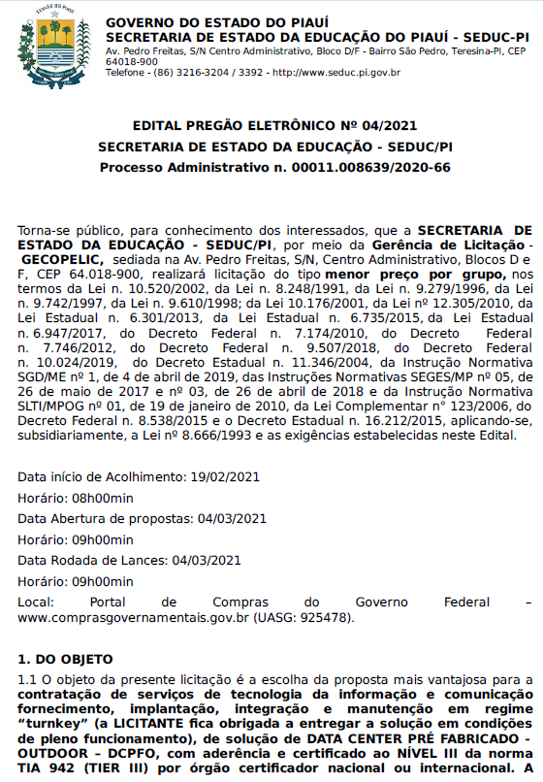
- Tribunal de Contas do Estado do Amapá:
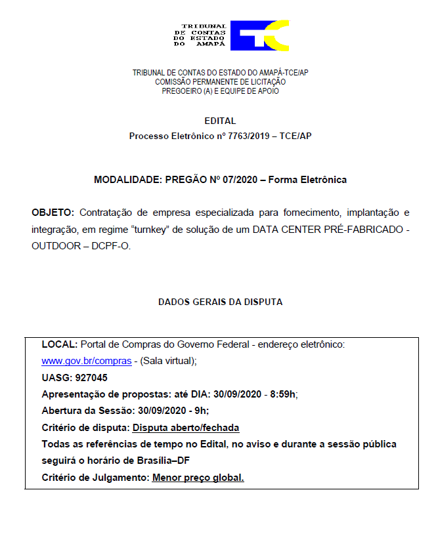

- Governo do Estado de Roraima:
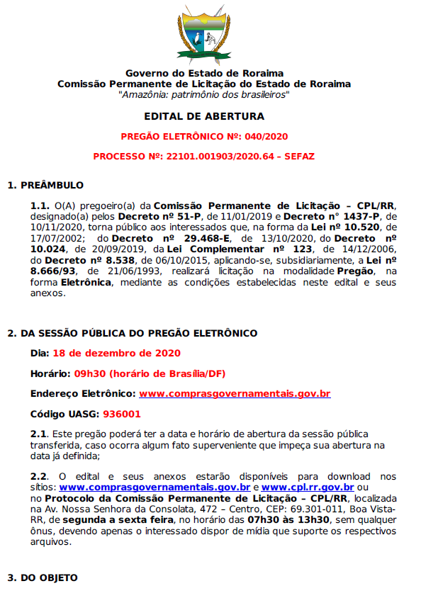
- Prefeitura de Osasco:
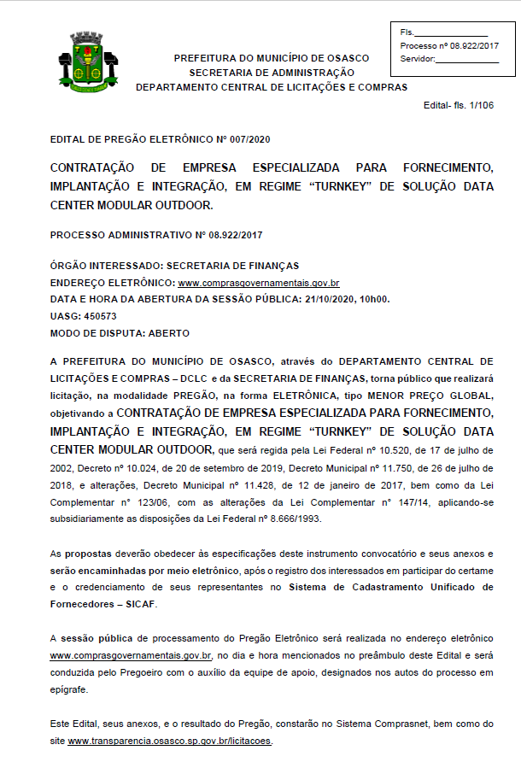
- Prefeitura de Campinas:
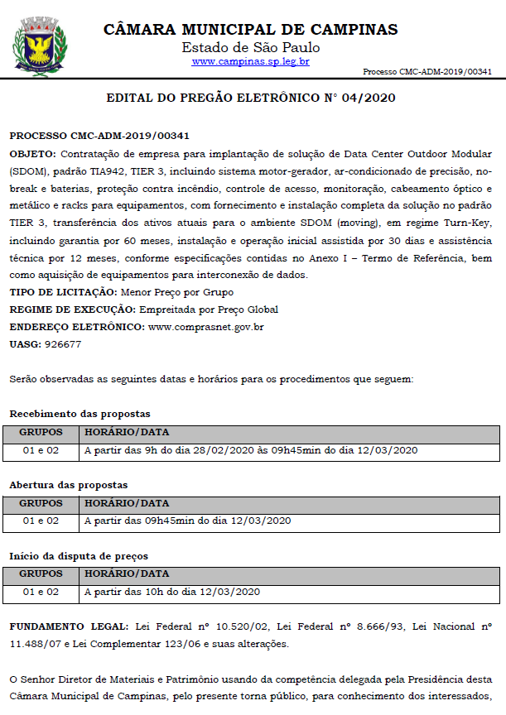
- Tribunal de Justiça do Estado do Amapá:
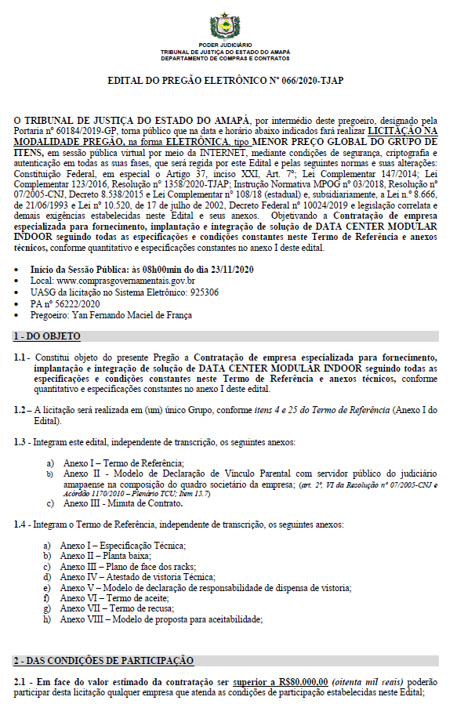
- Tribunal de Justiça do Distrito Federal e do Territórios:
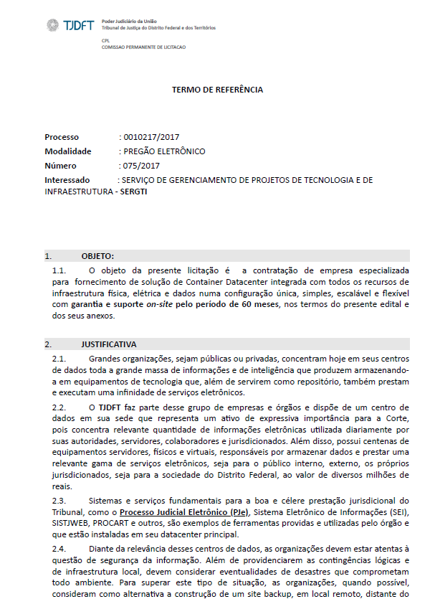
- Empresa Municipal de Informática- Emprel:

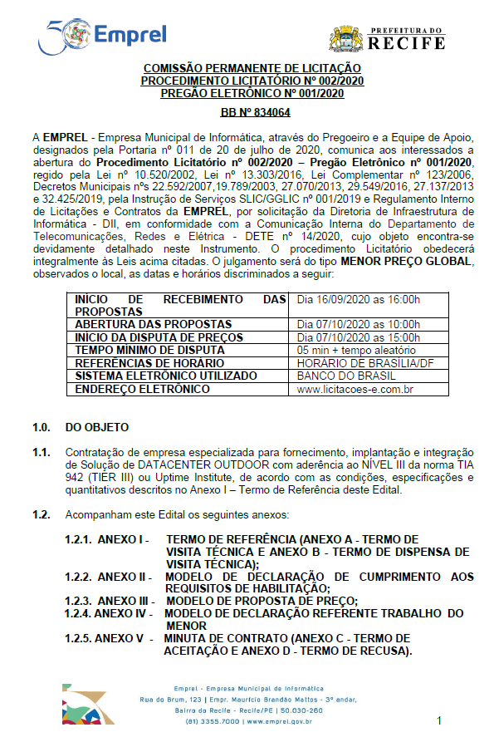

Anexo C

ORÇAMENTOS
  - Contratação de Serviços para as Salas Seguras do Poder Judiciário do Estado de Mato Grosso.

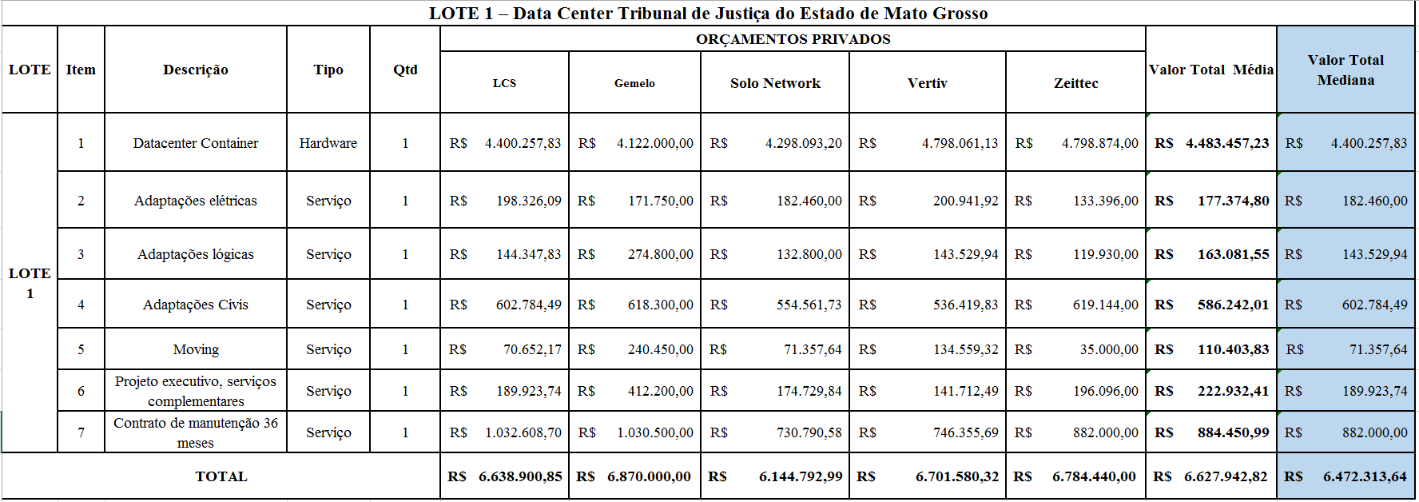

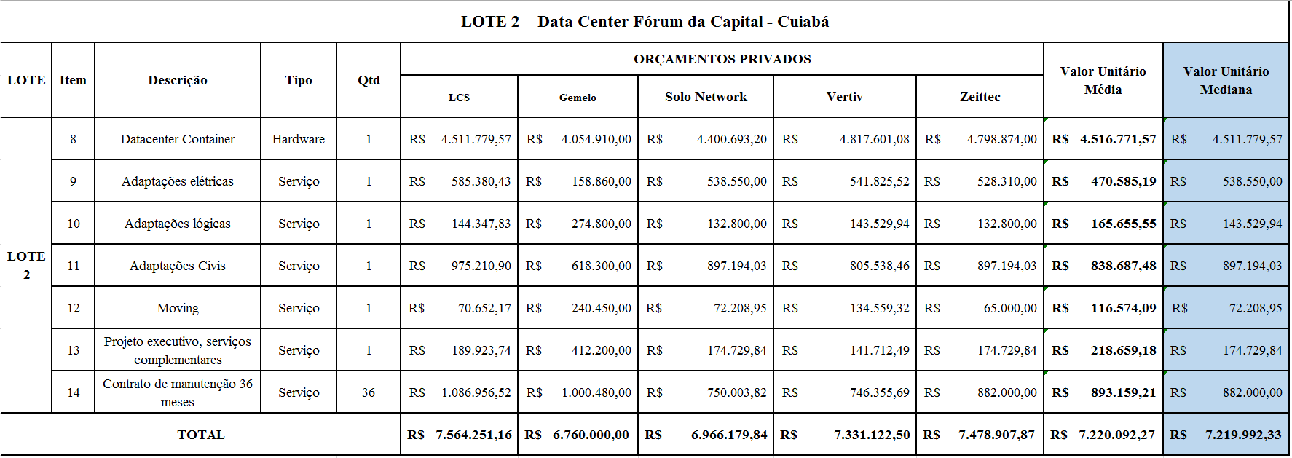

RADAR ELETRÔNICO TCE / MT: Em pesquisa no Radar Eletrônico do Tribunal de Contas do Estado de Mato Grosso, quando se busca o assunto: Container, retorna-se resultados de objetos totalmente distintos do que está pretendendo adquirir neste projeto. Para as buscas dos demais itens, não gerou nenhum resultado. Anexo o relatório da pesquisa.
CATÁLOGO DE PREÇOS DA SECRETARIA DE GOVERNO DIGITAL: O objeto que será contratado não está composto no referido catálogo.
PREÇOS PÚBLICOS: Art 5º, inc. I e II, IN 73/2020: Após pesquisas no gov.br/paineldeprecos, site de busca Google, no site ComprasNet e Banco de Preços localizamos pregões eletrônicos que tratam do mesmo objeto global que está pretendendo adquirir neste projeto, no entanto não é possível utilizar os valores, são contratações com containers de diferentes proporções, com diferentes características em seus subsistemas e não atendem a todos os requisitos da contratação ora pretendida. Cada órgão possui peculiaridades acerca de tamanho e de forma de infraestrutura computacional, de demandas internas atuais e de projetos futuros, de crescimento do parque, de desenvolvimento de sistemas, se em nuvem ou não, se Saas ou Pass, de servidores efetivos, de colaboradores terceirizados e etc., de modo que não há como se ter conhecimento da estratégia presente e futura de cada um deles, tornando, portanto, a comparação entre os órgãos, algo totalmente inviável.
ORÇAMENTOS PRIVADOS: Art. 5º, inc. IV, IN 73/2020: Encaminhamos cotação direta para mais de 17 (dezessete) empresas/e-mails especializadas no ramo do objeto contratado, efetuamos contato telefônico com os fornecedores listados no Anexo A do Estudo Preliminar, para encaminharem o orçamento solicitado.
As empresas Compwire, Data Critical, Iron Br, Gemelo, LCS Tech, Solo Network, Vertiv, Zeittec, responderam com orçamentos correspondente ao nosso objeto. As propostas das empresas Compwire, Data Critical e Iron Br não foram utilizadas na composição de preços por estarem muito acima ou muito abaixo em relação dos demais valores apurados.
As outras empresas não responderam aos e-mails enviados e reiterados em 15/06/21, 22/06/21,30/06/21 e 07/07/21, com prazos de 10 dias e/ou superior para resposta.
As propostas aqui utilizadas contêm a descrição do objeto, CPF / CNPJ do proponente, endereço e telefone de contato, assim como data da proposta.
Consoante Art. 2º - I - preço estimado: valor obtido a partir de método matemático aplicado em série de preços coletados, podendo desconsiderar, na sua formação, os valores inexequíveis, inconsistentes e os excessivamente elevados, da IN 73/2020.
OUTROS ORÇAMENTOS: Art. 5º, inc. III, IN 73/2020: Não foram utilizados orçamentos de outras fontes, como sites especializados, dentre outros.
METODOLOGIA MATEMÁTICA ADOTADA E JUSTIFICATIVA: Art. 6º, caput, §2º e §3º: Para os Lotes 1 e 2, utilizou-se a mediana. Não utilizou-se a média, pois a mediana restou menor. Não utilizou-se o menor preço pois poderia restar inexequível.
Consoante ao conteúdo da Instrução Normativa nº 73/2020 do MPOG, mais especificamente Art. 3 e seus incisos, foi considerada nessa metodologia o preço estimado.

